中国铁矿石价格指数（CIOPI）
中国钢铁工业协会 2019年6月19日印发

一、进口铁矿石价格（OPI）
6月19日，直接进口铁矿石62%品位干基粉矿到岸价格为107.50美元/吨（即1.7339美元/吨度），环比每吨上升2.72美元，升幅为2.60%，当月平均价格为101.31美元/吨。
6月19日，现货贸易进口铁矿石62%品位干基粉矿人民币含税价格为879.32
元/吨，环比每吨上升25.14元，升幅为2.94%，当月平均价格为830.25元/吨。
6月19日，直接进口铁矿石58%品位干基粉矿到岸价格为99.82美元/吨（即1.7210美元/吨度），环比每吨上升3.13美元，升幅为3.24%，当月平均价格为93.67美元/吨。
6月19日，现货贸易进口铁矿石58%品位干基粉矿人民币含税价格为800.60元/吨，环比每吨上升36.79元，升幅为4.82%，当月平均价格为742.59元/吨。
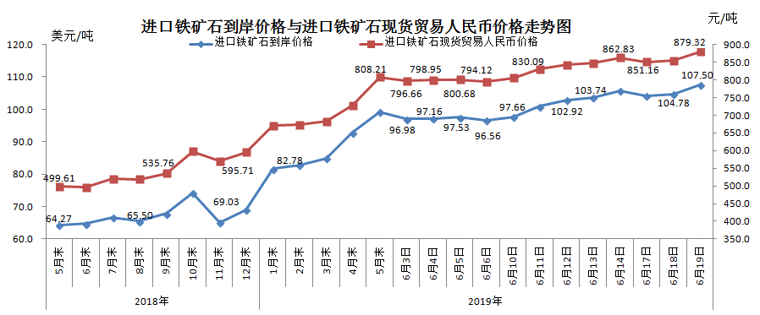
二、国产铁矿石价格
6月19日，国产铁矿石62%品位干基铁精矿含税价格为713.93元/吨，环比每吨上升4.10元，升幅为0.58%；比进口铁矿石低165.39元/吨，降幅为18.81%；当月平均价格为692.53元/吨，比进口铁矿石低137.72元/吨，降幅为16.59%。
6月19日，国产铁矿石65%品位干基铁精矿含税价格为800.04元/吨，环比每吨上升4.58元，升幅为0.58%；当月平均价格为776.40元/吨。
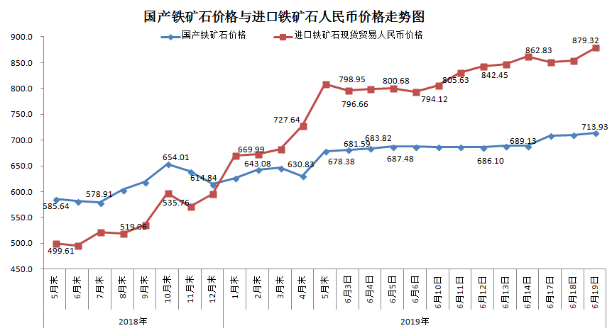三、中国铁矿石价格指数（CIOPI）
6月19日，中国铁矿石价格指数（CIOPI）386.33点，环比上升8.77点，升幅为2.32%。其中：国产铁矿石价格指数为324.62点，环比上升1.87点，升幅为0.58%；进口铁矿石价格指数为398.00点，环比上升10.07点，升幅为2.60%。
